新书推荐

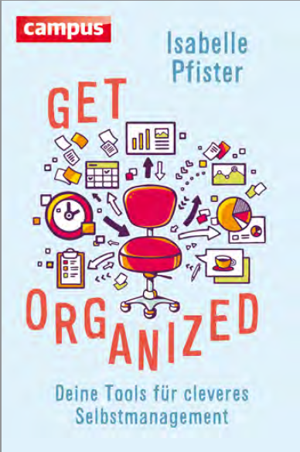
中文书名：《井井有条：聪明的自我管理的工具》
英文书名：Get Organized!:Your Tools for Clever Self-Management
德文书名：Get Organized!
作者：Isabelle Pfister
出版社：Campus VerlagGmbh
代理公司：ANA/ Susan Xia
页数：200页
出版时间：2016年3月
代理地区：中国大陆、台湾
审读资料：电子稿
类型：励志

内容简介：

怎样很好地管理你的第一份工作!

大学里面，万事都有指南，但你现在要做第一份工作了，人家却只会说：“好，干吧！”你刚刚毕业，可能很想独当一面，然而一眨眼功夫，就发现自己深陷琐事的汪洋大海。《井井有条》提供了时间和自我管理的建议，包罗万象，清晰易懂，从“我怎样管理收件箱？”和“我怎样设定优先级？”，到“我在团队里扮演什么角色？”自然，本书并没有忽视你的康乐。书中包括了犀利的激励策略、冷静的解压机制和人工智能网络小贴士。
最新的时间管理工具
实用的自我管理工作笔记本
职场年轻人的理想指南

作者简介：
伊萨贝拉·普菲斯特（Isabelle Pfister）是获得执照的心理学家。她给大学生和职场年轻人做培训。她的目标是为客户做好适当的职场准备，以便让客户喜欢自己的工作，在工作中找到意义。

谢谢您的阅读！
请将反馈信息发至：夏蕊（Susan Xia）
安德鲁·纳伯格联合国际有限公司北京代表处
北京市海淀区中关村大街甲59号中国人民大学文化大厦1705室
邮编：100872
电话：010-82504406
传真：010-82504200
Email：susan@nurnberg.com.cn
网址：http://www.nurnberg.com.cn
微博：http://weibo.com/nurnberg
豆瓣小站：http://site.douban.com/110577/

